
GVHD: Ths. Trần Thị Huê
Sinh viên thực hiện:
Nguyễn Thanh Trình
Mã sinh viên: 2209620484
Ngành/Nghề: Công nghệ thông tin

Hà Nội, tháng 01 năm 2025
KHOA CÔNG NGHỆ THÔNG TIN
KHÓA LUẬN TỐT NGHIỆP
XÂY DỰNG WEBSITE ĐÈN NGỦ LIGHT9

LỜI MỞ ĐẦU

Trong bối cảnh công nghệ số phát triển mạnh mẽ, nhu cầu mua sắm trực tuyến ngày càng trở nên phổ biến và quan trọng đối với người tiêu dùng. Sự tiện lợi, nhanh chóng và đa dạng trong việc tiếp cận sản phẩm đã giúp thương mại điện tử trở thành một phần không thể thiếu trong đời sống hiện đại. Đặc biệt, với sự phát triển không ngừng của Internet và các thiết bị di động, việc tìm kiếm và mua sắm sản phẩm trực tuyến chưa bao giờ dễ dàng đến vậy.

Đồ án tốt nghiệp với đề tài "Xây dựng trang web bán đèn ngủ LIGHT9" được thực hiện với mục tiêu thiết kế và phát triển một nền tảng thương mại điện tử chuyên biệt, giúp khách hàng dễ dàng tìm kiếm, lựa chọn và mua sắm các sản phẩm đèn ngủ chất lượng cao. Website không chỉ cung cấp đa dạng các mẫu mã đèn ngủ hiện đại, thông minh, phù hợp với nhiều không gian khác nhau, mà còn hướng đến trải nghiệm mua sắm tiện lợi, an toàn và thân thiện với người dùng.

Mục tiêu chính của đồ án này là xây dựng một hệ thống website hoàn chỉnh, từ việc thu thập và phân tích yêu cầu, thiết kế giao diện, đến triển khai và kiểm thử hệ thống. Trong quá trình phát triển, chúng em sẽ áp dụng các công nghệ web hiện đại như HTML, CSS, JavaScript, cùng với các công cụ và framework hỗ trợ phát triển web nhằm đảm bảo hiệu suất, tính ổn định và trải nghiệm người dùng tối ưu nhất.

Việc thực hiện đề tài này không chỉ giúp chúng em vận dụng những kiến thức đã học vào thực tiễn mà còn tích lũy thêm nhiều kinh nghiệm quý báu trong lĩnh vực phát triển web và thương mại điện tử. Chúng em tin rằng sản phẩm cuối cùng không chỉ đáp ứng các yêu cầu kỹ thuật mà còn mang lại giá trị thiết thực cho người tiêu dùng, góp phần nâng cao trải nghiệm mua sắm trực tuyến.

Chúng em xin gửi lời cảm ơn chân thành đến cô Trần Thị Huê, các thầy cô trong Khoa CNTT, cùng gia đình và bạn bè đã luôn đồng hành, hỗ trợ và động viên chúng em trong suốt quá trình thực hiện đồ án. Hy vọng rằng website LIGHT9 sẽ đáp ứng được kỳ vọng của mọi người và trở thành một nền tảng mua sắm tiện ích, góp phần mang đến không gian sống ấm áp và tiện nghi cho khách hàng.

CHƯƠNG I: KHẢO SÁT HỆ THỐNG

Mô tả về môi trường hoạt động
Môi trường hoạt động của trang web Đèn ngủ Light9 được chia thành bốn giai đoạn chính: phát triển, kiểm thử, triển khai và sản xuất.
Trong môi trường phát triển, các ngôn ngữ lập trình được sử dụng bao gồm HTML, CSS, JavaScript, Php. Các framework như:Laravel. Công cụ phát triển chủ yếu là Visual Studio Code, Composer, Git.
Trong môi trường kiểm thử, các công cụ như Selenium được sử dụng để kiểm thử giao diện người dùng tự động, và PyTest hoặc PHPUnit để kiểm thử unit và integration.
Khi triển khai, trang web được lưu trữ trên dịch vụ cloud AWS với hệ điều hành Linux (Ubuntu) cho máy chủ. Nginx được sử dụng làm web server để phục vụ trang web, trong khi MySQL quản lý cơ sở dữ liệu tin tức.
Trong môi trường sản xuất, hiệu suất của trang web được tối ưu hóa thông qua việc sử dụng CDN (Content Delivery Network) để tăng tốc độ tải trang và caching (Redis hoặc Memcached) để giảm tải cho máy chủ cơ sở dữ liệu.
Môi trường hoạt động của trang thông tin điện tử: Đèn ngủ Light9 được thiết kế một cách chi tiết và khoa học, đảm bảo hiệu suất, bảo mật, và khả năng mở rộng, đồng thời tối ưu hóa quá trình phát triển và vận hành của hệ thống.

Khảo sát bài toán
- Giới thiệu về bài toán:
Trang thương mại điện tử Light9 là một hệ thống trực tuyến chuyên cung cấp các loại đèn ngủ với nhiều phong cách khác nhau. Dự án nhằm tạo ra một nền tảng mua sắm hiện đại, dễ sử dụng, và đáp ứng đầy đủ nhu cầu của người dùng trong việc lựa chọn đèn ngủ phù hợp. Hệ thống phải đảm bảo hiệu suất cao, tính linh hoạt để mở rộng trong tương lai, và độ bảo mật cao để bảo vệ thông tin người dùng.

- Yêu cầu của người dùng:
  - Truy cập sản phẩm nhanh chóng: Người dùng cần dễ dàng truy cập, xem thông tin sản phẩm, và thực hiện mua sắm một cách nhanh chóng.
  - Đa dạng sản phẩm: Cung cấp các mẫu đèn ngủ với nhiều phong cách, chất liệu, và giá cả để đáp ứng nhu cầu đa dạng của khách hàng.
  - Tính năng cá nhân hóa: Hệ thống gợi ý sản phẩm dựa trên sở thích, lịch sử tìm kiếm và mua hàng, giúp khách hàng có trải nghiệm mua sắm tốt hơn.
- Phân tích chức năng cần có:
  - Hiển thị sản phẩm:
    - Giao diện trang chủ và trang chi tiết sản phẩm cần thiết kế rõ ràng với các thông tin như hình ảnh, tên sản phẩm, giá, mô tả, và đánh giá từ khách hàng.
  - Giỏ hàng và thanh toán:
    - Hỗ trợ người dùng thêm sản phẩm vào giỏ hàng, quản lý các sản phẩm trong giỏ và thực hiện thanh toán một cách dễ dàng.
  - Quản lý sản phẩm:
    - Hệ thống cho phép quản trị viên thêm mới, chỉnh sửa, xóa, và phân loại sản phẩm theo khách hàng.
  - Quản lý khách hàng:
    - Cho phép tạo, chỉnh sửa, và xóa các khách hàng như đèn ngủ thông minh, đèn LED, đèn trang trí, v.v.
  - Tìm kiếm và lọc sản phẩm:
    - Hỗ trợ tìm kiếm theo tên sản phẩm hoặc lọc sản phẩm theo giá, khách hàng, màu sắc.
  - Quản lý tài khoản:
    - Người dùng có thể đăng ký, đăng nhập, quản lý thông tin cá nhân, và theo dõi đơn hàng của mình.
  - Chia sẻ:
    - Cho phép người dùng chia sẻ sản phẩm yêu thích lên các mạng xã hội như Facebook, Instagram.
  - Phân quyền người dùng:
    - Hệ thống phân quyền rõ ràng giữa quản trị viên và khách hàng.

So sánh giữa hệ thống đã có trên thị trường và hệ thống mới
- Giao diện người dùng và Trải nghiệm người dùng (UX/UI):
  - Hệ thống hiện có:
    - Ưu điểm: Giao diện quen thuộc, dễ sử dụng, hỗ trợ đa dạng sản phẩm.
    - Nhược điểm: Một số hệ thống có thiết kế phức tạp hoặc thiếu tối ưu hóa cho thiết bị di động.
  - Hệ thống mới:
    - Ưu điểm: Giao diện hiện đại, tối giản, tối ưu hóa cho thiết bị di động và cá nhân hóa trải nghiệm mua sắm.
    - Nhược điểm: Cần thời gian để xây dựng lượng người dùng và hoàn thiện giao diện dựa trên phản hồi.
- Quản lý nội dung:
  - Hệ thống hiện có:
    - Ưu điểm: Quy trình quản lý sản phẩm rõ ràng, dễ theo dõi.
    - Nhược điểm: Phụ thuộc nhiều vào thao tác thủ công, khó tự động hóa.
  - Hệ thống mới:
    - Ưu điểm: Áp dụng AI hỗ trợ quản lý sản phẩm, gợi ý sản phẩm, và phát hiện các sản phẩm lỗi thời.
    - Nhược điểm: Công nghệ mới cần thời gian để hoàn thiện và tối ưu.

Yêu cầu của đề tài
a. Yêu cầu chức năng:
- Quản lý sản phẩm:
  - Thêm, sửa, xóa sản phẩm: Quản trị viên có quyền quản lý danh sách sản phẩm.
  - Gắn thẻ sản phẩm: Hỗ trợ gắn thẻ sản phẩm để dễ tìm kiếm và lọc.
- Giỏ hàng và thanh toán:
  - Thêm sản phẩm vào giỏ hàng, cập nhật số lượng, và xóa sản phẩm khỏi giỏ hàng.
  - Hỗ trợ thanh toán trực tuyến với các cổng thanh toán phổ biến.
- Quản lý khách hàng:
  - Thêm, sửa, xóa khách hàng sản phẩm.
  - Gắn sản phẩm vào các khách hàng phù hợp.
- Tìm kiếm và lọc sản phẩm:
  - Tìm kiếm sản phẩm theo từ khóa.
  - Lọc sản phẩm theo giá, phong cách, chất liệu.
- Tương tác người dùng:
  - Hỗ trợ khách hàng để lại đánh giá và xếp hạng sản phẩm.
  - Cho phép chia sẻ sản phẩm yêu thích lên mạng xã hội.
- Quản lý tài khoản người dùng:
  - Hỗ trợ đăng ký, đăng nhập, và quản lý tài khoản cá nhân.
b. Yêu cầu giao diện:
- Thân thiện và trực quan:
  - Giao diện dễ sử dụng với hướng dẫn rõ ràng.
  - Sử dụng các hình ảnh và màu sắc hài hòa, phù hợp với sản phẩm đèn ngủ.
- Đáp ứng:
  - Giao diện tương thích với cả thiết bị di động, máy tính bảng, và máy tính bàn.
- Cá nhân hóa:
  - Gợi ý sản phẩm dựa trên lịch sử tìm kiếm và sở thích của người dùng.

Công cụ lập trình
- HTML, CSS, JavaScript: Sử dụng các công nghệ cơ bản để xây dựng giao diện người dùng.
- Framework: Laravel, Php.
- Datebase: Mysql.
- Text editro: VS code, Composer.

CHƯƠNG II: PHÂN TÍCH HỆ THỐNG

Tổng quan chức năng

Xây dựng biểu đồ usecase tổng quát
- Danh sách Tác nhân người sử dụng hệ thống:
Ký hiệu | Tác nhân | Mô tả chức năng
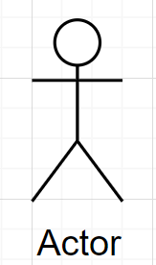 | Người bán | - Quyền đăng nhập, truy cập:  - Có quyền truy cập cao nhất để quản lý và duy trì hệ thống.  - Quản lý nội dung:  - Quản lý sản phẩm  - Quản người dùng
 | Khách hàng | - Đăng nhập, đăng ký  - Tìm kiếm sản phẩm  - Mua sản phẩm  - Thanh toán sản phẩm

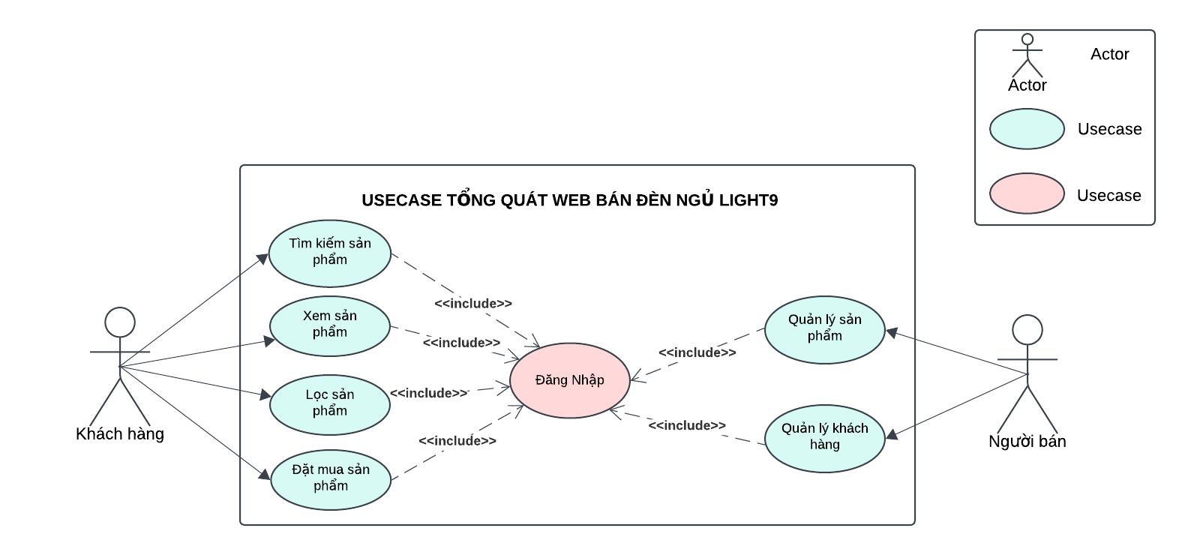
Hình 2.1. Xây dựng biểu đồ usecase tổng quát trang web bán đèn ngủ Light9

Xây dựng biểu đồ usecase phân rã

Biểu đồ usecase phân rã Đăng nhập:
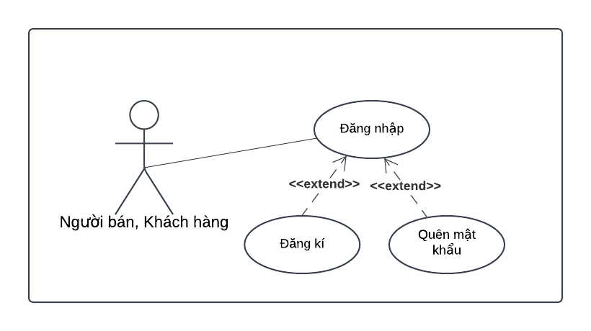
Hình 2.2. Xây dựng biểu đồ usecase phân rã Đăng nhập

- Đặc tả use case Đăng nhập:
Usecase | - Đăng nhập hệ thống
Actor | - Người bán, Khách hàng
Mô tả | - Use case này cho phép người dùng đăng nhập vào trang web bán đèn ngủ Light9 bằng cách nhập tên tài khoản và mật khẩu.
Điều kiện đầu vào | - Hệ thống ở trạng thái đăng nhập và có màn hình đăng nhập được hiển thị.  - Người dùng hoặc quản trị viên phải có tài khoản hợp lệ trong hệ thống.
Điều kiện hậu nghiệm | - Nếu thông tin đăng nhập hợp lệ, người dùng sẽ được chuyển đến trang chính của hệ thống với quyền truy cập tương ứng.  - Nếu thông tin đăng nhập không hợp lệ, hệ thống sẽ hiển thị thông báo lỗi và yêu cầu người dùng nhập lại thông tin.
Luồng sự kiện chính | - Bắt đầu: Use case bắt đầu khi người dùng mở trang đăng nhập hệ thống hiển thị form đăng nhập.  - Người dùng nhập tài khoản và mật khẩu vào form đăng nhập.  - Người dùng nhấn nút "Đăng nhập".  - Hệ thống kiểm tra tính hợp lệ của thông tin đăng nhập (tên tài khoản và mật khẩu).  - Hệ thống xác nhận thông tin đăng nhập với cơ sở dữ liệu.  - Nếu thông tin đăng nhập hợp lệ:  - Hệ thống xác định quyền truy cập của người dùng.  - Hệ thống điều hướng người dùng đến trang chính với quyền truy cập tương ứng.  - Kết thúc: Use case kết thúc khi người dùng được đăng nhập thành công và điều hướng đến trang chính.
Luồng sự kiện phụ | Luồng sự kiện phụ 1: Actor nhập thiếu thông tin đăng nhập  - Hệ thống sẽ thông báo lỗi (bạn chưa nhập đủ thông tin đăng nhập ) và quay lại bước 2  Luồng sự kiện phụ 2: Actor nhập sai thông tin đăng nhập  - Nếu tài khoản không tồn tại hoặc mật khẩu sai:  - Hệ thống hiển thị thông báo lỗi "Tên tài khoản hoặc mật khẩu không đúng".  - Use case quay lại bước 2 của luồng chính
Điểm mở rộng | Mở rộng 1: Người dùng có thể đăng ký tài khoản khi chưa có tài khoản đăng nhập  - Người dùng chọn yêu cầu đăng ký  - Hệ thống hiển thị form đăng ký  - Người dùng nhập đầy đủ thông tin vào form đăng ký và ấn nút “đăng ký”  Mở rộng 2: Người dùng có thể ấn quên mật khẩu và yêu cầu tạo lại mật khẩu mới  - Người dùng ấn vào mục quên mật khẩu  - Hệ thống hiển thị form điền thông tin và mục điền mật khẩu mới  - Người dùng nhập đầy đủ thông tin
Điều kiện đầu ra | 1. Đăng nhập thành công:  - Hành động hệ thống:  - Tạo token xác thực cho người dùng.  - Chuyển hướng người dùng đến trang chính  2. Đăng nhập thất bại (Tên đăng nhập hoặc mật khẩu sai):  - Thông điệp: "Tên tài khoản hoặc mật khẩu không đúng."  - Hành động hệ thống:  - Hiển thị thông báo lỗi trên trang đăng nhập.  - Cho phép người dùng nhập lại thông tin đăng nhập.

Biểu đồ usecase phân rã Xem sản phẩm:

Hình 2.3. Biểu đồ phân rã usecase Xem sản phẩm
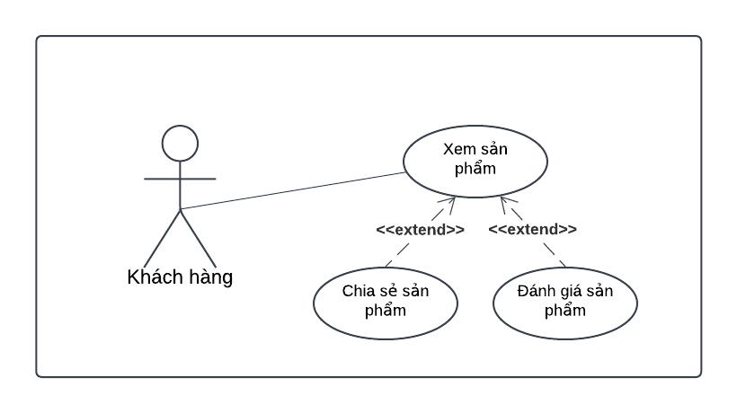
- Đặc tả use case Xem sản phẩm:
Usecase | - Xem sản phẩm
Actor | - Khách hàng
Mô tả | - Use case này cho phép khách hàng truy cập và xem các sản phẩm đã đăng trên hệ thống.
Điều kiện đầu vào | - Ca sử dụng bắt đầu khi khách hàng bắt đầu truy cập vào trang web bán đèn ngủ Light9.  - Hệ thống phải hiển sẵn các sản phẩm.  - Người dùng phải có thiết bị kết nối internet để truy cập hệ thống.
Điều kiện hậu nghiệm | - Khách hàng có thể xem được chi tiết sản phẩm bao gồm tên sản phẩm, giá và thể loại.
Luồng sự kiện chính | - Bắt đầu: Use case bắt đầu khi người dùng mở trang chủ.  - Hệ thống hiển thị danh sách các sản phẩm.  - Người dùng chọn một sản phẩm để xem chi tiết.  - Hệ thống hiển thị thông tin chi tiết của sản phẩm đã chọn.  - Kết thúc: Use case kết thúc khi người dùng xem xong sản phẩm.
Luồng sự kiện phụ | Luồng sự kiện phụ 1: Người dùng có thể chia sẻ sản phẩm qua mạng xã hội  - Người dùng chọn tùy chọn chia sẻ trên sản phẩm.  - Hệ thống cung cấp các liên kết chia sẻ trên các nền tảng mạng xã hội như: Facebook, Zalo, Messenger,…  Luồng sự kiện phụ 2: Khách hàng xem sản phẩm và đánh giá sản phẩm  - Người dùng đánh giá sản phẩm theo bình chọn sao hoặc bình luận feedback sản phẩm.  - Hệ thống hiển thị đánh giá của khách hàng
Điều kiện đầu ra | - Điều kiện đầu ra thành công:  - Người dùng xem được nội dung chi tiết của sản phẩm.  - Hệ thống ghi lại lượt đánh giá của sản phẩm vào cơ sở dữ liệu để phân tích và thống kê  - Điều kiện đầu ra không thành công:  - Nếu hệ thống gặp lỗi khi tải sản phẩm:  - Thông điệp: "Có lỗi xảy ra khi tải sản phẩm. Vui lòng thử lại sau."  - Hành động hệ thống: Hiển thị thông báo lỗi và cho phép người dùng thử lại.

Biểu đồ usecase phân rã Lọc sản phẩm:
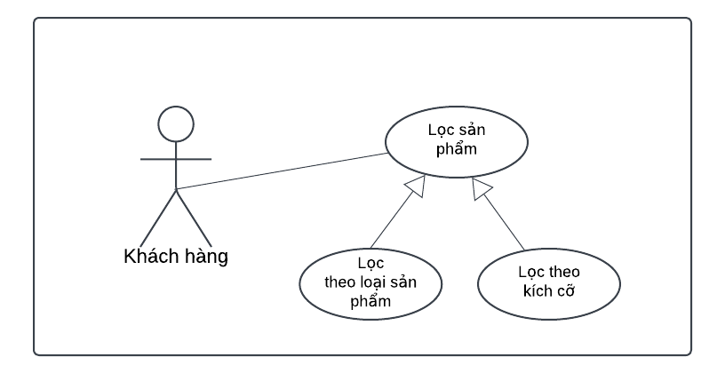

Hình 2.4. Biểu đồ phân rã usecase Lọc sản phẩm
- Đặc tả use case Lọc tin tức:
Usecase | - Lọc sản phẩm
Actor | - Khách hàng
Mô tả | - Use case này cho phép khách hàng lọc các sản phẩm theo các tiêu chí khác nhau để dễ dàng tìm kiếm và truy cập nội dung mong muốn. Người dùng có thể lọc sản phẩm theo thể loại hoặc kích cỡ.
Điều kiện đầu vào | - Người dùng phải có thiết bị kết nối internet để truy cập hệ thống.  - Ca sử dụng bắt đầu khi khách hàng bắt đầu truy cập vào trang bán đèn ngủ Light9.
Điều kiện hậu nghiệm | - Hệ thống thực hiện truy xuất các sản phẩm theo khách hàng hoặc thể loại mà người dùng chọn.  - Hoặc không hiển thị sản phẩm nào phù hợp với tiêu chí lọc.
Luồng sự kiện chính | - Bắt đầu: Usecase bắt đầu khi người dùng truy cập vào hệ thống.  - Người dùng chọn một trong các khách hàng trên header của trang hoặc chọn một trong các thể loại nằm trong khách hàng hệ thống.  - Hệ thống truy xuất và lọc các sản phẩm theo tiêu chí đã chọn.  - Kết thúc: Use case kết thúc khi Actor hoàn thành thao tác lọc tin tức.
Điểm mở rộng | - Lọc theo thể loại:  - Người dùng di chuột lên phần header của trang sẽ có các khách hàng phổ biến, trong khách hàng sẽ có các thể loại con.  - Người dùng chọn một thể loại cụ thể.  - Hệ thống lọc và hiển thị các sản phẩm thuộc thể loại đã chọn.  - Lọc theo khách hàng:  - Người dùng di chuột lên phần header của trang sẽ có các khách hàng phổ biến.  - Hệ thống hiển thị danh sách các khách hàng có sẵn ở phần header  - Người dùng chọn một khách hàng cụ thể.  - Hệ thống lọc và hiển thị các thể loại thuộc khách hàng đã chọn.
Luồng sự kiện phụ | Luồng sự kiện phụ 1: Không có sản phẩm phù hợp:  - Sau khi chọn thể loại, hệ thống tìm kiếm sản phẩm của thể loại đó.  - Nếu không có sản phẩm nào được tìm thấy, hệ thống hiển thị thông báo "Không có sản phẩm nào thuộc thể loại này."  - Người dùng có thể chọn lại thể loại khác hoặc chuyển sang khách hàng khác.
Điều kiện đầu ra | - Kết Quả Lọc Thành Công:  - Danh sách sản phẩm được sắp xếp và trình bày theo yêu cầu của người dùng (ví dụ: theo thời gian, độ phổ biến).  - Người dùng có thể xem chi tiết từng sản phẩm trong danh sách kết quả.

Biểu đồ usecase phân rã Quản lý sản phẩm:
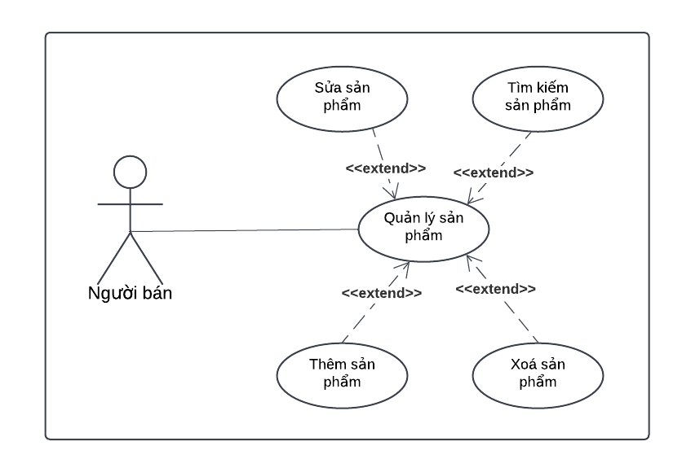
Hình 2.5. Biểu đồ phân rã usecase Quản lý sản phẩm
- Đặc tả use case Quản lý sản phẩm:
Usecase | - Quản lý sản phẩm
Actor | - Người bán
Mô tả | - Use case này cho phép Người bán quản lý các sản phẩm mà họ đăng tải.
Điều kiện đầu vào | - Actor phải đăng nhập vào hệ thống và có quyền truy cập để quản lý sản phẩm.
Điều kiện hậu nghiệm | - Sản phẩm mới được thêm vào hệ thống.  - Sản phẩm hiện có được cập nhật với thông tin mới.  - Sản phẩm không cần thiết được xóa khỏi hệ thống.
Luồng sự kiện chính | - Bắt đầu: Use case bắt đầu khi Actor mở trang quản lý sản phẩm.  - Hệ thống hiển thị danh sách các sản phẩm hiện có.  - Actor chọn thao tác muốn thực hiện:  - Thêm sản phẩm mới  - Chỉnh sửa sản phẩm hiện có  - Xóa sản phẩm  - Thêm sản phẩm mới:  - Actor chọn "Thêm sản phẩm mới".  - Hệ thống hiển thị form để nhập thông tin sản phẩm mới.  - Actor nhập thông tin sản phẩm (tiêu đề, nội dung tóm tắt và nội dung chi tiết, thể loại, ảnh đại diện).  - Actor nhấn "Lưu".  - Hệ thống kiểm tra tính hợp lệ của thông tin và lưu sản phẩm mới vào cơ sở dữ liệu.  - Chỉnh sửa sản phẩm hiện có:  - Actor chọn sản phẩm cần chỉnh sửa.  - Hệ thống hiển thị thông tin chi tiết của sản phẩm.  - Actor cập nhật thông tin cần thiết.  - Actor nhấn "Lưu".  - Hệ thống kiểm tra tính hợp lệ của thông tin và cập nhật sản phẩm trong cơ sở dữ liệu.  - Xóa sản phẩm:  - Actor chọn sản phẩm cần xóa.  - Hệ thống hiển thị thông báo xác nhận xóa.  - Actor xác nhận xóa sản phẩm.  - Hệ thống xóa sản phẩm khỏi cơ sở dữ liệu.  - Kết thúc: Use case kết thúc khi Actor hoàn thành thao tác quản lý sản phẩm.
Luồng sự kiện phụ | Luồng sự kiện phụ 1: Thông tin sản phẩm không hợp lệ khi thêm hoặc chỉnh sửa  - Hệ thống hiển thị thông báo lỗi tương ứng với trường thông tin có dữ liệu không hợp lệ
Điều kiện đầu ra | - Điều kiện đầu ra thành công:  - Thêm sản phẩm mới: Sản phẩm mới được lưu vào cơ sở dữ liệu và hiển thị trên trang chủ.  - Chỉnh sửa sản phẩm: Sản phẩm được cập nhật với thông tin mới và hiển thị trên trang chủ.  - Xóa sản phẩm: Sản phẩm được xóa khỏi cơ sở dữ liệu và không còn hiển thị trên trang chủ.  - Điều kiện đầu ra không thành công:  - Thông tin sản phẩm không hợp lệ: Hệ thống hiển thị thông báo lỗi và yêu cầu Actor nhập lại thông tin.  - Lỗi hệ thống khi thêm, chỉnh sửa hoặc xóa sản phẩm:  - Hành động hệ thống: Hiển thị thông báo lỗi và không lưu thay đổi vào cơ sở dữ liệu.

Biểu đồ usecase phân rã Quản lý khách hàng:
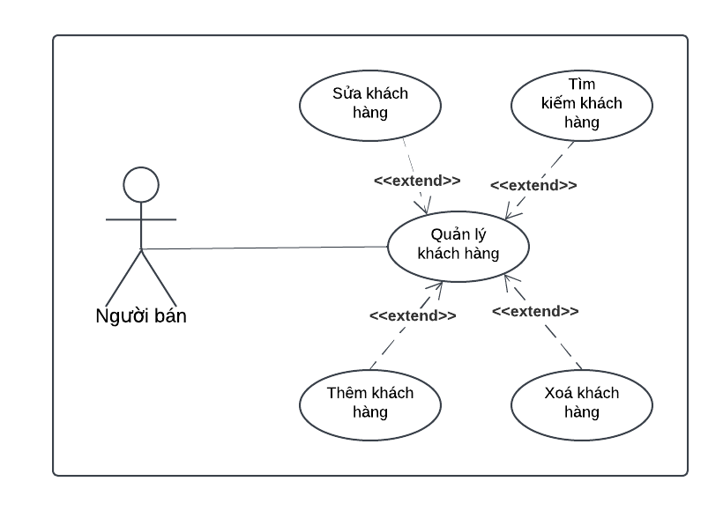
Hình 2.6. Biểu đồ phân rã usecase Quản lý khách hàng
- Đặc tả use case Quản lý khách hàng:
Usecase | - Quản lý khách hàng
Actor | - Người bán
Mô tả | - Use case này cho phép actor quản lý các khách hàng trên hệ thống tin tức điện tử. Các thao tác bao gồm xem và tìm kiếm khách hàng, thêm khách hàng mới, chỉnh sửa khách hàng hiện có và xóa khách hàng không cần thiết.
Điều kiện đầu vào | - Actor phải đăng nhập vào hệ thống và có quyền truy cập để quản lý khách hàng.
Điều kiện hậu nghiệm | - Khách hàng mới được thêm vào hệ thống.  - Khách hàng hiện có được cập nhật với thông tin mới.  - Khách hàng không cần thiết được xóa khỏi hệ thống.
Luồng sự kiện chính | - Bắt đầu: Use case bắt đầu khi Actor mở trang quản lý khách hàng.  - Hệ thống hiển thị danh sách các khách hàng hiện có.  - Actor chọn thao tác muốn thực hiện:  - Thêm khách hàng mới  - Chỉnh sửa khách hàng hiện có  - Xóa khách hàng  - Thêm khách hàng mới:  - Actor chọn "Thêm khách hàng mới".  - Hệ thống hiển thị form để nhập thông tin khách hàng mới.  - Actor nhập thông tin khách hàng (tên khách hàng)  - Actor nhấn "Lưu".  - Hệ thống kiểm tra tính hợp lệ của thông tin và lưu khách hàng mới vào cơ sở dữ liệu.  - Chỉnh sửa khách hàng hiện có:  - Actor chọn khách hàng cần chỉnh sửa.  - Hệ thống hiển thị thông tin chi tiết của khách hàng.  - Actor cập nhật thông tin cần thiết.  - Actor nhấn "Lưu".  - Hệ thống kiểm tra tính hợp lệ của thông tin và cập nhật khách hàng trong cơ sở dữ liệu.  - Xóa khách hàng:  - Actor chọn khách hàng cần xóa.  - Hệ thống hiển thị thông báo xác nhận xóa.  - Actor xác nhận xóa khách hàng.  - Hệ thống xóa khách hàng khỏi cơ sở dữ liệu.  - Kết thúc: Use case kết thúc Actor hoàn thành thao tác quản lý sản phẩm.
Luồng sự kiện phụ | Luồng sự kiện phụ 1: Thông tin khách hàng không hợp lệ khi thêm hoặc chỉnh sửa  - Hệ thống hiển thị thông báo lỗi tương ứng với trường thông tin có dữ liệu không hợp lệ
Điều kiện đầu ra | - Điều kiện đầu ra thành công:  - Thêm khách hàng mới: khách hàng mới được lưu vào cơ sở dữ liệu và hiển thị trên trang quản lý.  - Chỉnh sửa khách hàng: khách hàng được cập nhật với thông tin mới và hiển thị trên trang quản lý.  - Xóa khách hàng: khách hàng được xóa khỏi cơ sở dữ liệu và không còn hiển thị trên trang quản lý.  - Điều kiện đầu ra không thành công:  - Thông tin khách hàng không hợp lệ: Hệ thống hiển thị thông báo lỗi và yêu cầu tác nhân nhập lại thông tin.  - Lỗi hệ thống khi thêm, chỉnh sửa hoặc xóa khách hàng:  - Hành động hệ thống: Hiển thị thông báo lỗi và không lưu thay đổi vào cơ sở dữ liệu.

Xây dựng biểu đồ hoạt động

Biểu đồ hoạt động chức năng đăng nhập
- Đặc tả biểu đồ hoạt động chức năng Đăng nhập:
1. Tên biểu đồ hoạt động: Đăng Nhập
2. Mô tả chức năng:
Chức năng đăng nhập cho phép tác nhân truy cập vào hệ thống tin Web Light9 bằng cách xác thực thông tin tài khoản của họ.
3. Các tác nhân liên quan:
- Người bán, Khách hàng
- Hệ thống
4. Các bước chi tiết:
- Người dùng mở trang đăng nhập: Hệ thống hiển thị form đăng nhập với các trường nhập liệu cho tài khoản và mật khẩu.
- Người dùng nhập tên đăng nhập và mật khẩu: Người dùng điền thông tin vào các trường tài khoản và mật khẩu.
- Người dùng nhấn nút "Đăng nhập": Hệ thống nhận thông tin đăng nhập từ người dùng.
- Hệ thống kiểm tra thông tin đăng nhập:
- Hệ thống kiểm tra tính hợp lệ của thông tin.
- Nếu thông tin hợp lệ, hệ thống xác thực thông tin đăng nhập với cơ sở dữ liệu.
- Nếu thông tin không hợp lệ, hệ thống hiển thị thông báo lỗi và yêu cầu người dùng nhập lại thông tin.
- Thông tin hợp lệ:
- Hệ thống lưu thông tin đăng nhập.
- Hệ thống tạo token xác thực cho người dùng.
- Điều hướng vào trang quản lý hệ thống
- Thông tin không hợp lệ:
- Hệ thống hiển thị thông báo lỗi và yêu cầu người dùng nhập lại thông tin.
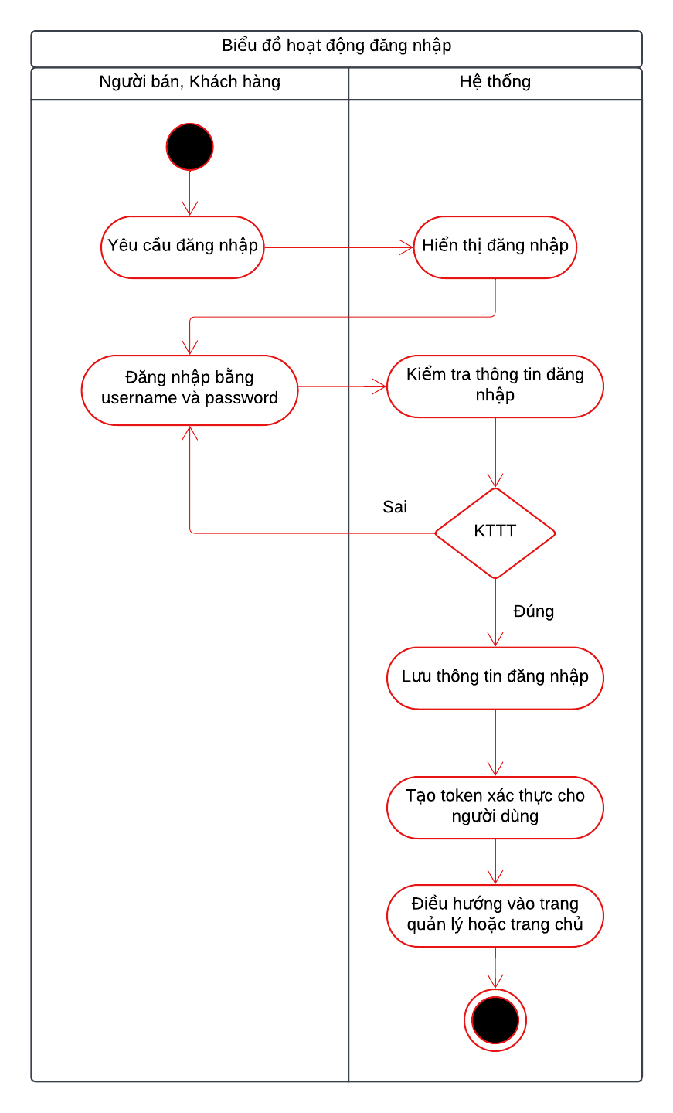
Hình 2.11. Biểu đồ hoạt động chức năng đăng nhập

Biểu đồ hoạt động chức năng đăng ký
- Đặc tả biểu đồ hoạt động chức năng Đăng ký:
1. Tên biểu đồ hoạt động: Đăng ký
2. Mô tả chức năng:
Chức năng đăng ký cho phép tác nhân truy cập vào hệ thống Web Light9 đăng ký tài khoản để sử dụng hệ thống.
3. Các tác nhân liên quan:
- Người bán, Khách hàng
- Hệ thống
4. Các bước chi tiết:
- Người dùng mở trang đăng ký: Hệ thống hiển thị form đăng ký.
- Người dùng nhập điền vào form đăng ký: Người dùng điền thông tin vào các trường: Tên tài khoản, họ đệm, tên, email, mật khẩu, xác nhận mật khẩu.
- Người dùng nhấn nút "Đăng ký": Hệ thống nhận thông tin đăng ký từ người dùng.
- Hệ thống kiểm tra thông tin đăng ký:
- Hệ thống kiểm tra tính hợp lệ của thông tin.
- Nếu thông tin hợp lệ, hệ thống xác thực thông tin đăng ký và lưu vào cơ sở dữ liệu.
- Nếu thông tin không hợp lệ, hệ thống hiển thị thông báo lỗi và yêu cầu người dùng nhập lại thông tin.
- Thông tin hợp lệ:
- Hệ thống lưu thông tin đăng ký.
- Hệ thống tạo token xác thực cho người dùng.
- Điều hướng vào trang đăng nhập hệ thống
- Thông tin không hợp lệ:
- Hệ thống hiển thị thông báo lỗi và yêu cầu người dùng nhập lại thông tin.

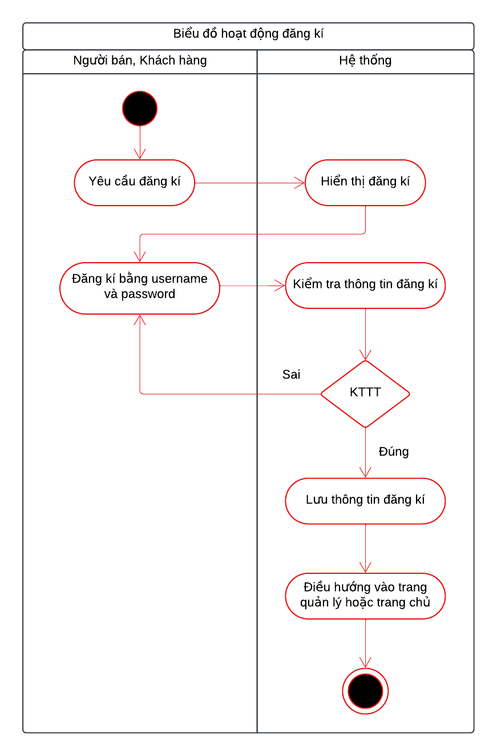
Hình 2.12. Biểu đồ hoạt động chức năng đăng ký

Biểu đồ hoạt động chức năng tìm kiếm
- Đặc tả biểu đồ hoạt động chức năng Tìm kiếm:
1. Tên biểu đồ hoạt động: Tìm Kiếm
2. Mô tả chức năng:
Chức năng tìm kiếm cho phép khách hàng tìm kiếm các sản phẩm trên hệ thống Web đèn ngủ Light9 bằng cách nhập tiêu đề sản phẩm và nhận kết quả phù hợp từ cơ sở dữ liệu.
3. Các tác nhân liên quan:
- Khách hàng
- Hệ thống

4. Các bước chi tiết:
- Người dùng mở trang tìm kiếm:
- Hệ thống hiển thị giao diện tìm kiếm với trường nhập liệu cho từ khóa.
- Người dùng nhập từ khóa tìm kiếm:
- Người dùng điền từ khóa cần tìm vào trường nhập liệu.
- Người dùng nhấn nút "Tìm kiếm":
- Hệ thống nhận từ khóa tìm kiếm từ người dùng.
- Hệ thống kiểm tra tính hợp lệ của từ khóa:
- Hệ thống kiểm tra từ khóa có trống hay không:
- Từ khóa hợp lệ: Chuyển sang bước tiếp theo.
- Từ khóa không hợp lệ: Hiển thị thông báo lỗi và yêu cầu người dùng nhập lại từ khóa.
- Hệ thống tìm kiếm các sản phẩm:
- Hệ thống tìm kiếm các sản phẩm trong cơ sở dữ liệu khớp với từ khóa.
- Hệ thống hiển thị kết quả tìm kiếm:
- Hệ thống hiển thị danh sách các sản phẩm phù hợp với từ khóa cho người dùng.

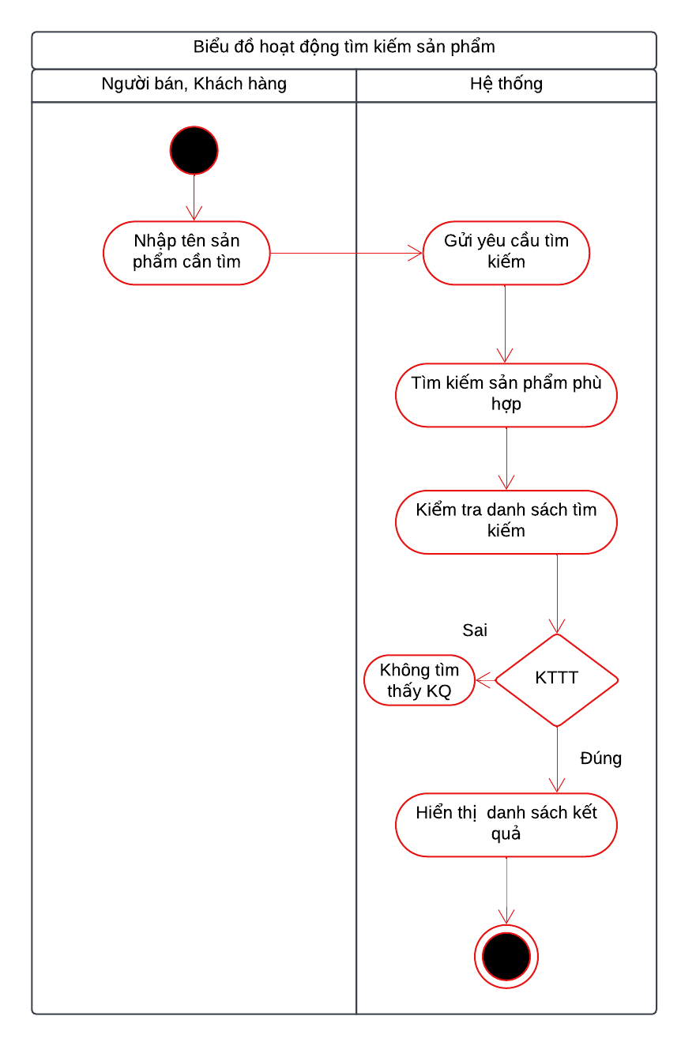
Hình 2.13. Biểu đồ hoạt động chức năng tìm kiếm

Biểu đồ hoạt động chức năng thêm sản phẩm
- Đặc tả biểu đồ hoạt động chức năng Thêm sản phẩm:
1. Tên biểu đồ hoạt động: Thêm sản phẩm
2. Mô tả chức năng:
Biểu đồ hoạt động cho chức năng thêm sản phẩm chi tiết các bước và quyết định trong quá trình từ khi người dùng(Người bán) bắt đầu đến khi hoàn tất việc thêm một sản phẩm mới.
3. Các tác nhân liên quan:
- Người bán
- Hệ thống

4. Các bước chi tiết:
- Người dùng mở giao diện thêm sản phẩm
- Hệ thống hiển thị trang quản lý sản phẩm
- Người dùng chọn thêm sản phẩm
- Hệ thống hiển thị giao diện thêm sản phẩm
- Nhập thông tin sản phẩm
- Người dùng nhập các thông tin cần thiết cho sản phẩm bao gồm:
- Tên sản phẩm
- Ảnh
- Giá
- Màu sắc
- Loại
- Người dùng nhấn nút đăng tải
- Hệ thống kiểm tra tính hợp lệ của dữ liệu:
- Hệ thống kiểm tra các thông tin nhập vào để đảm bảo tính hợp lệ, bao gồm:
- Nội dung không được để trống.
- Độ dài của tiêu đề và nội dung nằm trong giới hạn cho phép.
- Loại sản phẩm phải tồn tại trong hệ thống.
- Xử lý kết quả kiểm tra:
- Nếu thông tin hợp lệ, hệ thống sẽ thực hiện bước tiếp theo
- Nếu có lỗi, hệ thống sẽ thông báo lỗi và yêu cầu người dùng chỉnh sửa thông tin( quay về bước 5)
- Lưu sản phẩm vào cơ sở dữ liệu:
- Thông tin hợp lệ sẽ được lưu vào cơ sở dữ liệu.
- Hiển thị thông báo kết quả:
- Hệ thống thông báo cho người dùng biết sản phẩm đã được thêm thành công.
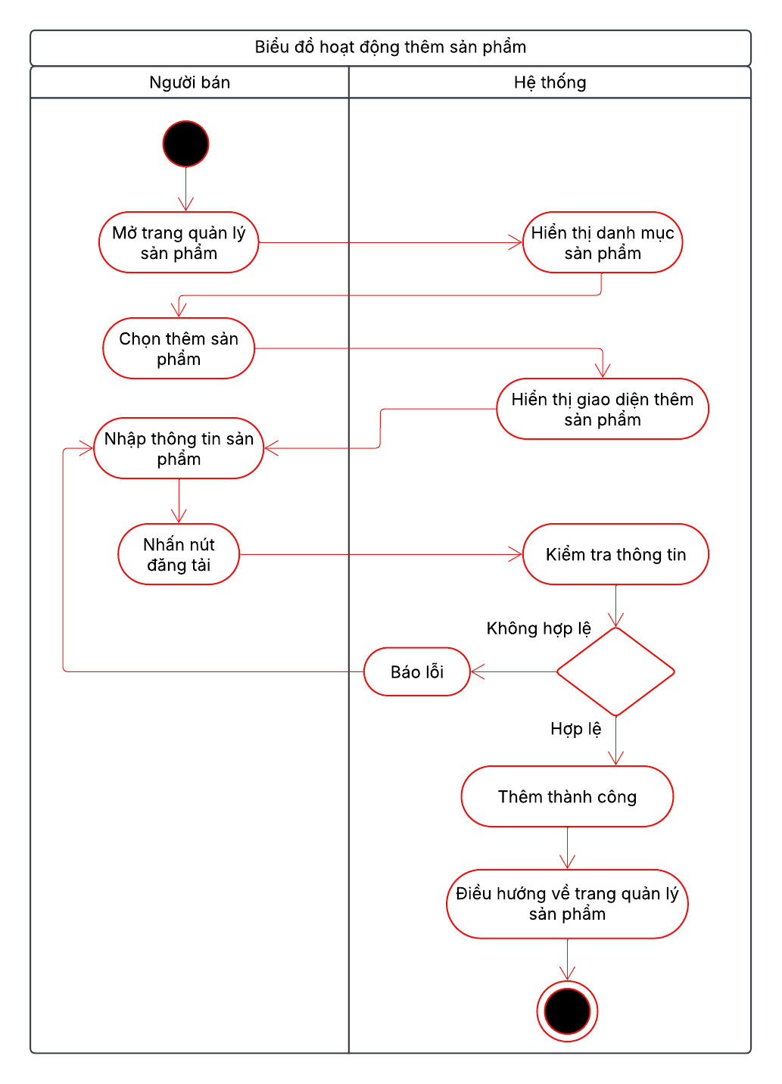
Hình 2.14. Biểu đồ hoạt động chức năng thêm sản phẩm

Biểu đồ hoạt động chức năng sửa sản phẩm
- Đặc tả biểu đồ hoạt động chức năng Sửa sản phẩm:
1. Tên biểu đồ hoạt động: Sửa sản phẩm
2. Mô tả chức năng:
Biểu đồ hoạt động sửa sản phẩm hướng dẫn từng bước mà một người dùng (Người bán) cần thực hiện để chỉnh sửa thông tin sản phẩm, từ khi chọn sản phẩm cần sửa cho đến khi hoàn tất quá trình cập nhật.
3. Các tác nhân liên quan:
- Người bán
- Hệ thống

4. Các bước chi tiết:
- Người dùng mở trang quản lý sản phẩm:
- Hệ thống hiển thị trang quản lý sản phẩm
- Người dùng tìm kiếm sản phẩm cần sửa
- Hệ thống hiển thị giao diện sửa sản phẩm
- Người dùng nhập thông tin muốn sửa
- Người dùng cập nhật các thông tin cần thiết cho sản phẩm bao gồm:
- Tên sản phẩm
- Ảnh
- Giá
- Màu sắc
- Loại
- Người dùng click nút “cập nhật” để gửi yêu cầu cập nhật sản phẩm.
- Kiểm tra tính hợp lệ của dữ liệu
- Hệ thống kiểm tra tính hợp lệ của các thông tin đã chỉnh sửa:
- Nội dung không được để trống.
- Độ dài của tiêu đề và nội dung nằm trong giới hạn cho phép.
- Loại sản phẩm phải tồn tại trong hệ thống.
- Xử lý kết quả kiểm tra
- Nếu thông tin hợp lệ, hệ thống sẽ thực hiện cập nhật cơ sở dữ liệu.
- Nếu có lỗi, hệ thống sẽ thông báo lỗi và yêu cầu người dùng chỉnh sửa thông tin.(quay lại bước 5).
- Lưu sản phẩm vào cơ sở dữ liệu:
- Thông tin hợp lệ sẽ được lưu vào cơ sở dữ liệu.
- Hiển thị thông báo kết quả:
- Hệ thống thông báo cho người dùng sửa sản phẩm đã thành công.
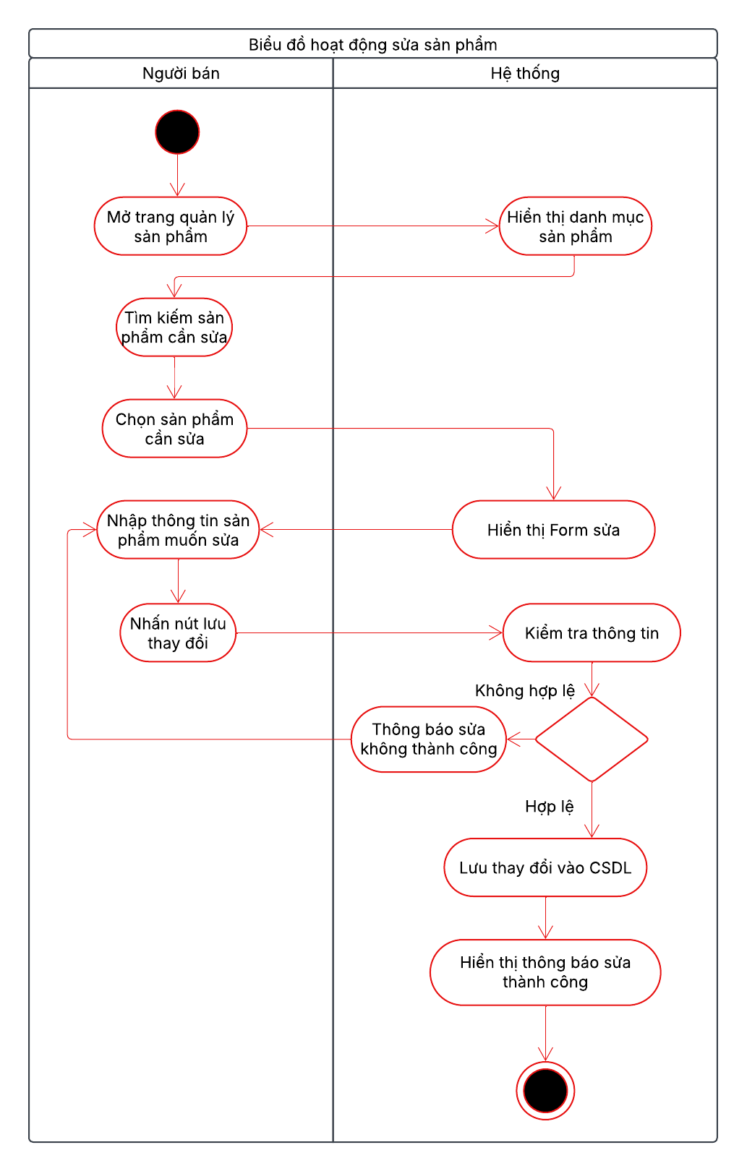
Hình 2.15. Biểu đồ hoạt động chức năng sửa sản phẩm

Biểu đồ hoạt động chức năng xóa sản phẩm
- Đặc tả biểu đồ hoạt động chức năng Xóa sản phẩm:
1. Tên biểu đồ hoạt động: Sửa sản phẩm
2. Mô tả chức năng:
Người dùng thực hiện việc xóa một sản phẩm từ danh sách các sản phẩm hiện có trên hệ thống. Chức năng này bao gồm các bước từ việc chọn sản phẩm, xác nhận xóa đến cập nhật cơ sở dữ liệu để loại bỏ sản phẩm.
3. Các tác nhân liên quan:
- Người bán
- Hệ thống
4. Các bước chi tiết:
- Người dùng mở trang quản lý sản phẩm
- Hệ thống hiển thị trang quản lý sản phẩm
- Người dùng tìm kiếm sản phẩm cần xóa
- Hệ thống hiển thị xác nhận xóa:
- Hệ thống yêu cầu người dùng xác nhận lại hành động xóa để tránh những sai sót không mong muốn.
- Người dùng cần chọn "Xóa" hoặc "Không" xóa sản phẩm.
- Người dùng xác nhận xóa
- Hệ thống thực hiện hành động xóa sản phẩm
- Xóa thành công hệ thống thực hiện xóa khỏi cơ sở dữ liệu và thông báo xóa thành công.
- Xóa không thành công hệ thống hiện thị xóa không thành công.
- Cập nhật giao diện người dùng
- Hệ thống làm mới danh sách sản phẩm để phản ánh sự thay đổi sau khi sản phẩm đã bị xóa.
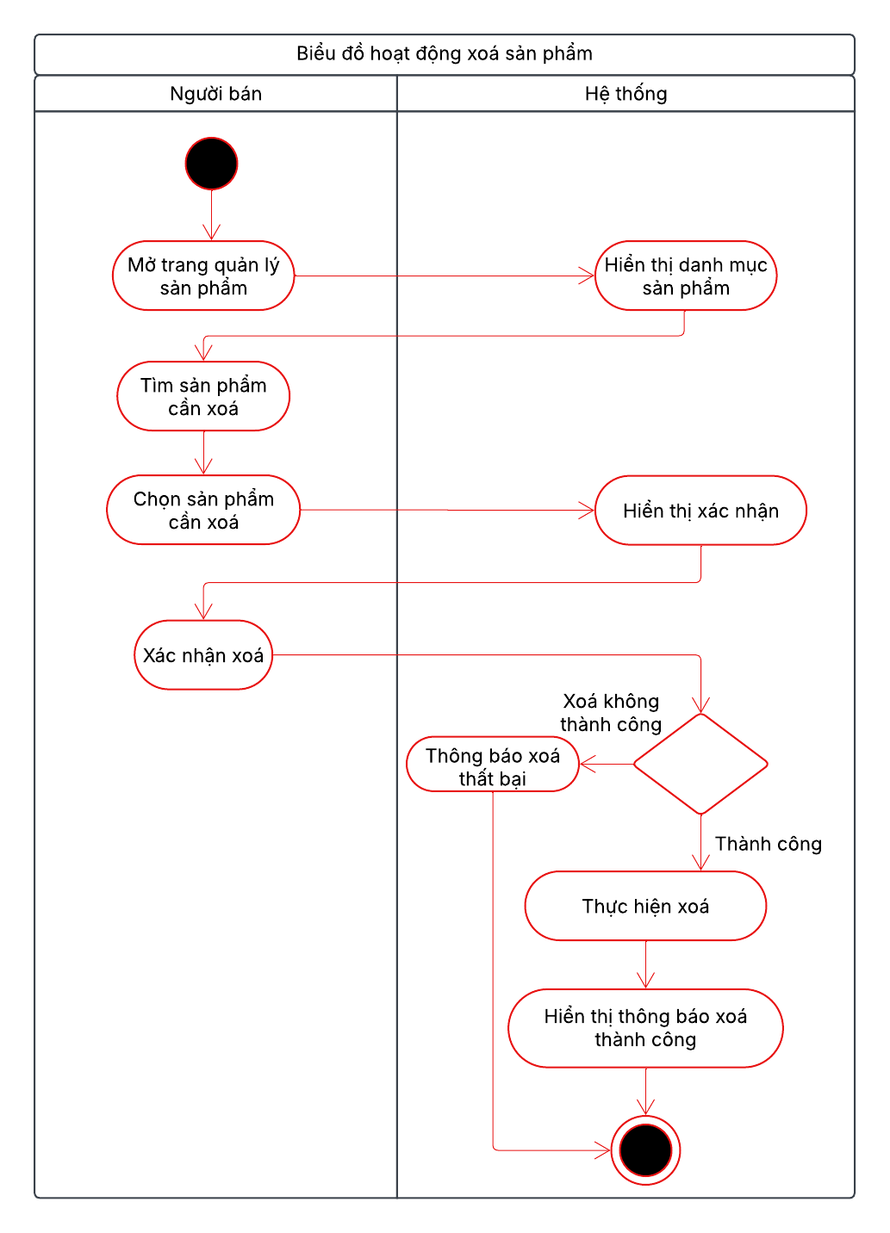
Hình 2.16. Biểu đồ hoạt động chức năng xóa sản phẩm

Biểu đồ hoạt động chức năng thêm khách hàng
- Đặc tả biểu đồ hoạt động chức năng Thêm khách hàng:
1. Tên biểu đồ hoạt động: Thêm khách hàng
2. Mô tả chức năng:
Biểu đồ hoạt động cho chức năng thêm khách hàng chi tiết các bước và quyết định trong quá trình từ khi người dùng(Người bán) bắt đầu đến khi hoàn tất việc thêm một khách hàng mới.
3. Các tác nhân liên quan:
- Người bán
- Hệ thống
4. Các bước chi tiết:
- Người dùng mở giao diện thêm khách hàng
- Hệ thống hiển thị trang quản lý khách hàng
- Người dùng chọn thêm khách hàng
- Hệ thống hiển thị giao diện thêm khách hàng
- Nhập thông tin khách hàng:
- Người dùng nhập các thông tin cần thiết cho khách hàng bao gồm:
- Tên khách hàng
- Người dùng nhấn nút đăng tải
- Hệ thống kiểm tra tính hợp lệ của dữ liệu:
- Hệ thống kiểm tra các thông tin nhập vào để đảm bảo tính hợp lệ, bao gồm:
- Tên khách hàng không được để trống.
- Độ dài của tiêu đề và nội dung nằm trong giới hạn cho phép.
- Xử lý kết quả kiểm tra:
- Nếu thông tin hợp lệ, hệ thống sẽ thực hiện bước tiếp theo
- Nếu có lỗi, hệ thống sẽ thông báo lỗi và yêu cầu người dùng chỉnh sửa thông tin( quay về bước 5)
- Lưu khách hàng vào cơ sở dữ liệu:
- Thông tin hợp lệ sẽ được lưu vào cơ sở dữ liệu.
- Hiển thị thông báo kết quả:
- Hệ thống thông báo cho người dùng biết khách hàng đã được thêm thành công.

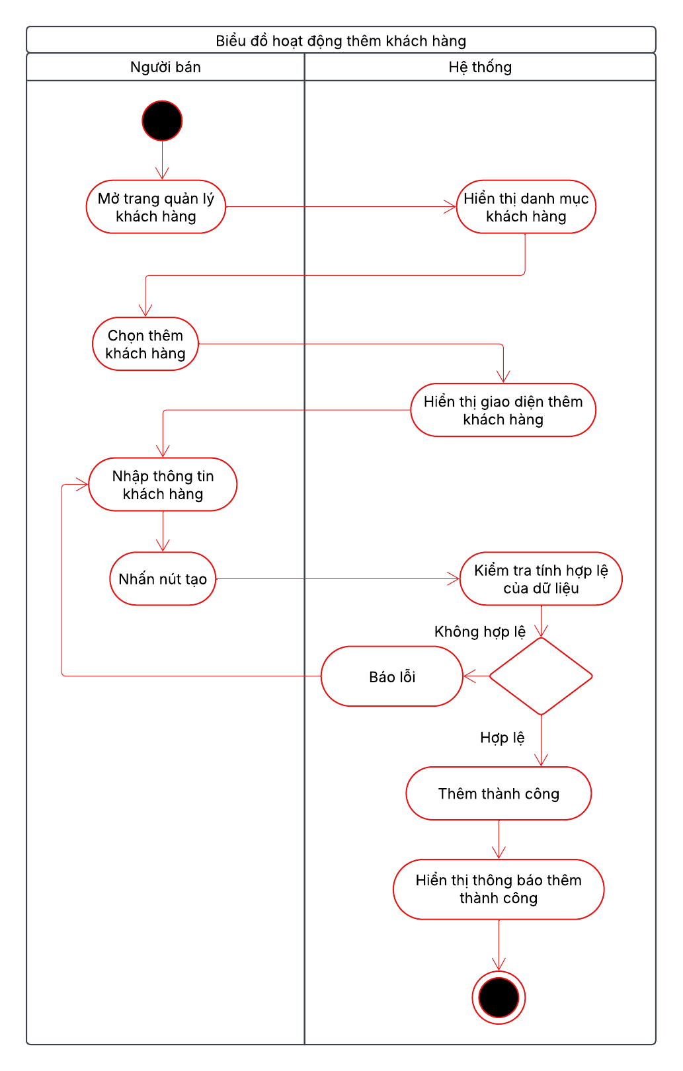
Hình 2.17. Biểu đồ hoạt động chức năng thêm khách hàng

Biểu đồ hoạt động chức năng xóa khách hàng
- Đặc tả biểu đồ hoạt động chức năng Xóa khách hàng:
1. Tên biểu đồ hoạt động: Xóa khách hàng
2. Mô tả chức năng:
Người dùng thực hiện việc xóa một khách hàng từ danh sách các khách hàng hiện có trên hệ thống. Chức năng này bao gồm các bước từ việc chọn khách hàng, xác nhận xóa đến cập nhật cơ sở dữ liệu để loại bỏ khách hàng.
3. Các tác nhân liên quan:
- Người bán
- Hệ thống

4. Các bước chi tiết:
- Người dùng mở trang quản lý khách hàng
- Hệ thống hiển thị trang quản lý khách hàng
- Người dùng tìm kiếm khách hàngcần xóa
- Hệ thống hiển thị xác nhận xóa:
- Hệ thống yêu cầu người dùng xác nhận lại hành động xóa để tránh những sai sót không mong muốn.
- Người dùng cần chọn "Xóa" hoặc "Không" xóa khách hàng.
- Người dùng xác nhận xóa
- Hệ thống thực hiện hành động xóa khách hàng
- Xóa thành công hệ thống thực hiện xóa khỏi cơ sở dữ liệu và thông báo xóa thành công.
- Xóa không thành công hệ thống hiện thị xóa không thành công.
- Cập nhật giao diện người dùng:
- Hệ thống làm mới danh sách khách hàng để phản ánh sự thay đổi sau khi khách hàng đã bị xóa.

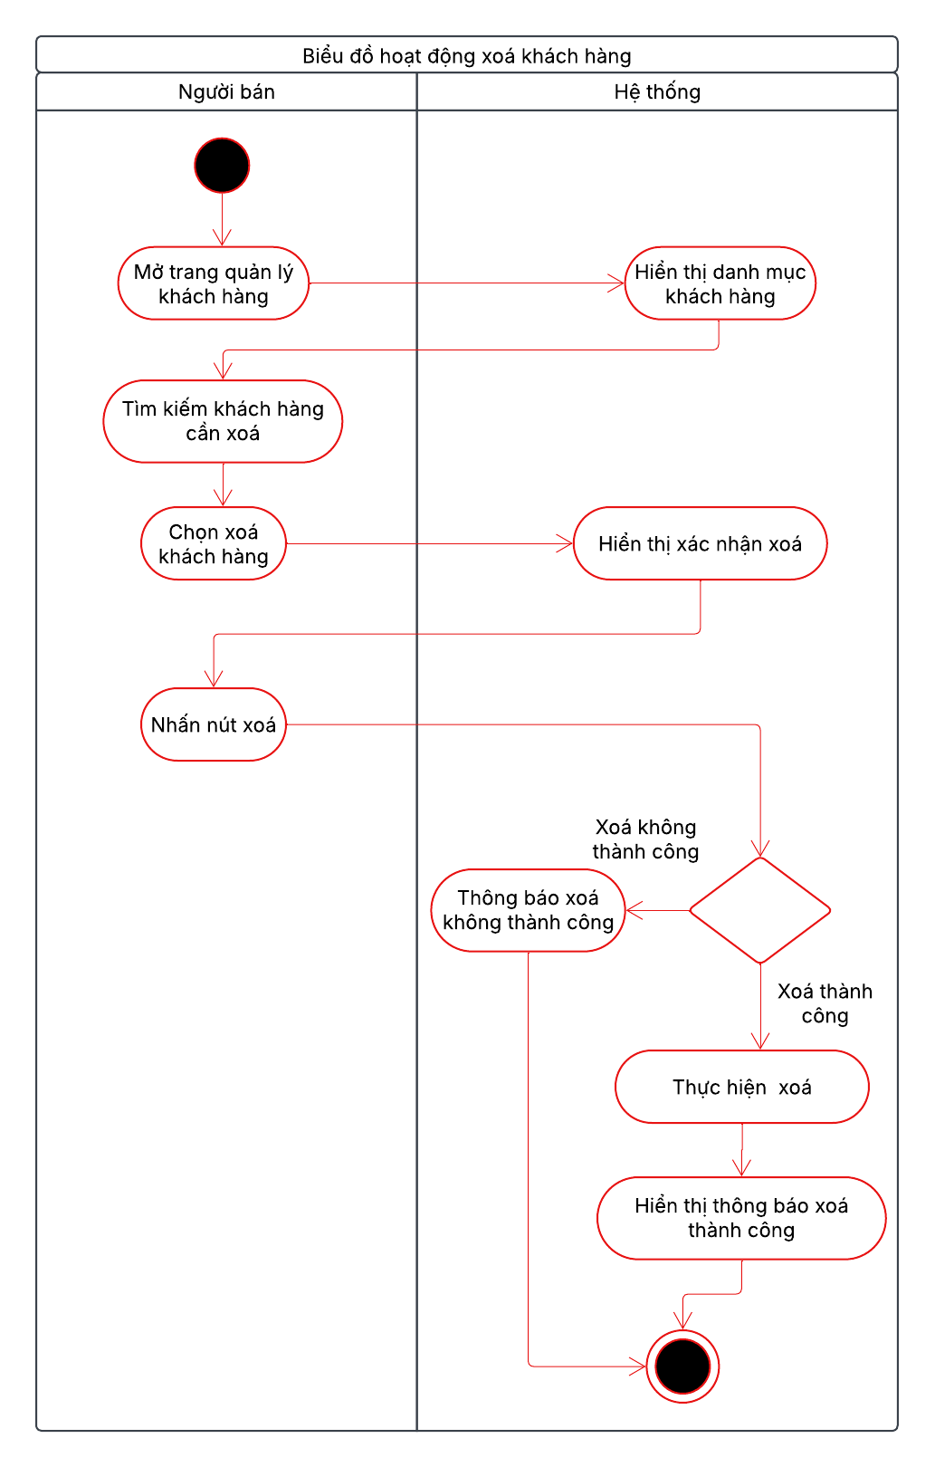
Hình 2.18. Biểu đồ hoạt động chức năng xóa khách hàng

Biểu đồ hoạt động chức năng sửa khách hàng
- Đặc tả biểu đồ hoạt động chức năng Sửa khách hàng:
1. Tên biểu đồ hoạt động: Sửa khách hàng
2. Mô tả chức năng:
Biểu đồ hoạt động sửa khách hàng hướng dẫn từng bước mà một người dùng (Người bán) cần thực hiện để chỉnh sửa thông tin khách hàng, từ khi chọn khách hàng cần sửa cho đến khi hoàn tất quá trình cập nhật.
3. Các tác nhân liên quan:
- Người bán
- Hệ thống
4. Các bước chi tiết:
- Người dùng mở trang quản lý khách hàng
- Hệ thống hiển thị trang quản lý khách hàng
- Người dùng tìm kiếm khách hàng cần sửa
- Hệ thống hiển thị giao diện sửa khách hàng
- Người dùng nhập thông tin muốn sửa
- Người dùng cập nhật các thông tin như tên khách hàng.
- Người dùng click nút “Cập nhật” để gửi yêu cầu cập nhật khách hàng.
- Kiểm tra tính hợp lệ của dữ liệu
- Hệ thống kiểm tra tính hợp lệ của các thông tin đã chỉnh sửa:
- Tên khách hàng không được để trống.
- Độ dài nằm trong giới hạn cho phép.
- Xử lý kết quả kiểm tra:
- Nếu thông tin hợp lệ, hệ thống sẽ thực hiện cập nhật cơ sở dữ liệu.
- Nếu có lỗi, hệ thống sẽ thông báo lỗi và yêu cầu người dùng chỉnh sửa thông tin.(quay lại bước 5).
- Lưu khách hàngvào cơ sở dữ liệu:
- Thông tin hợp lệ sẽ được lưu vào cơ sở dữ liệu.
- Hiển thị thông báo kết quả:
- Hệ thống thông báo cho người dùng sửa khách hàng đã thành công.

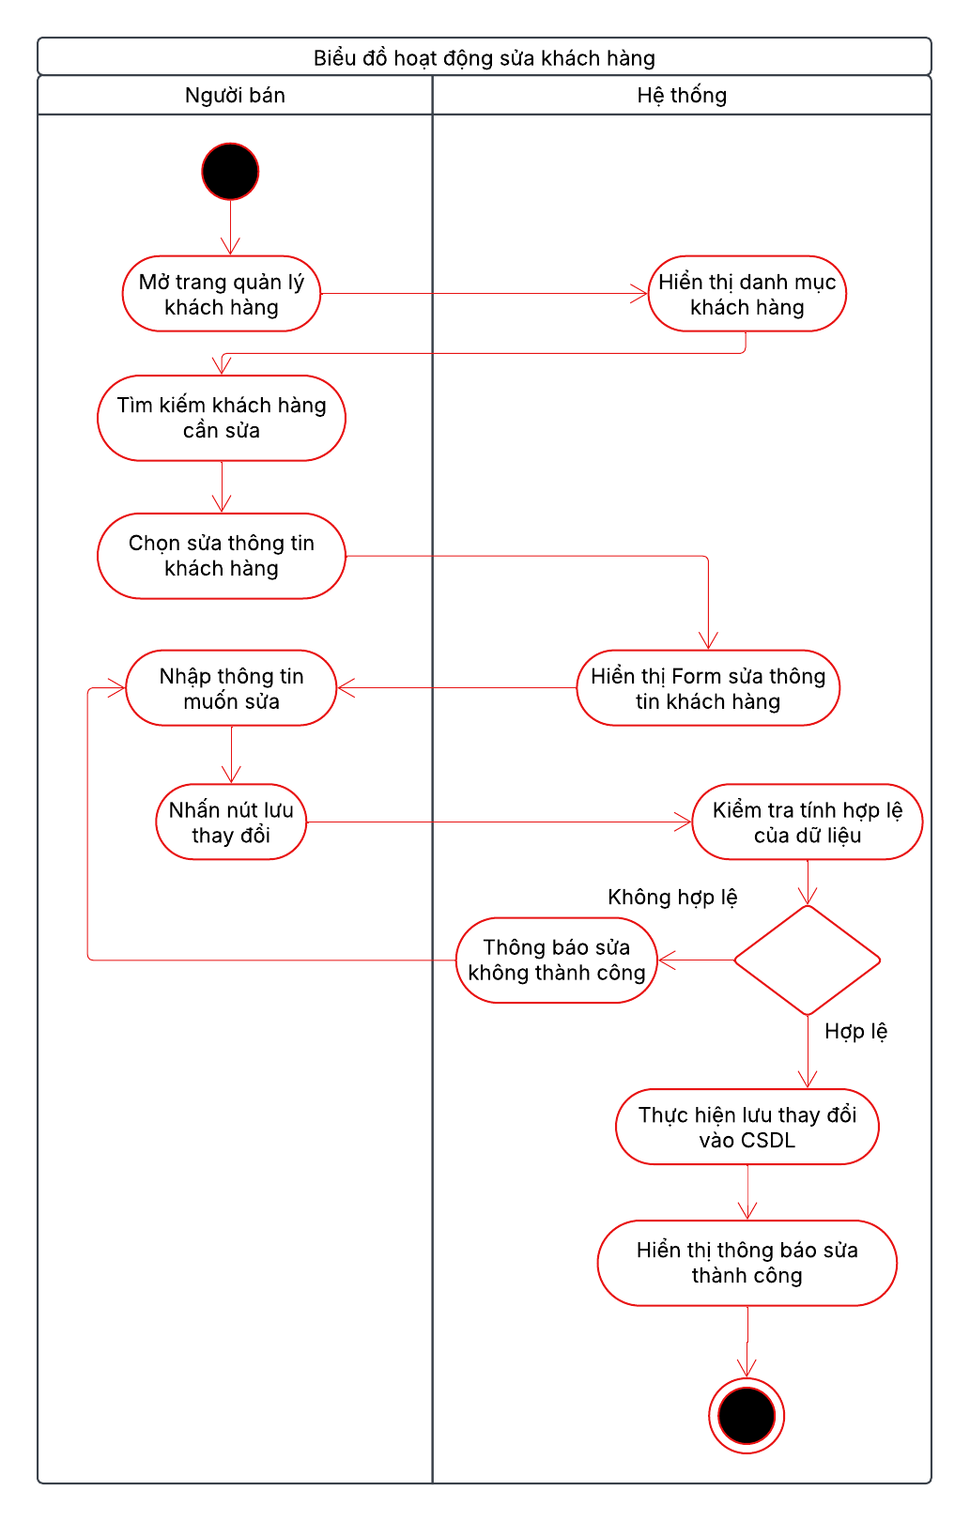
Hình 2.19. Biểu đồ hoạt động chức năng sửa khách hàng

Xây dựng biểu đồ tuần tự

Biểu đồ tuần tự chức năng đăng nhập
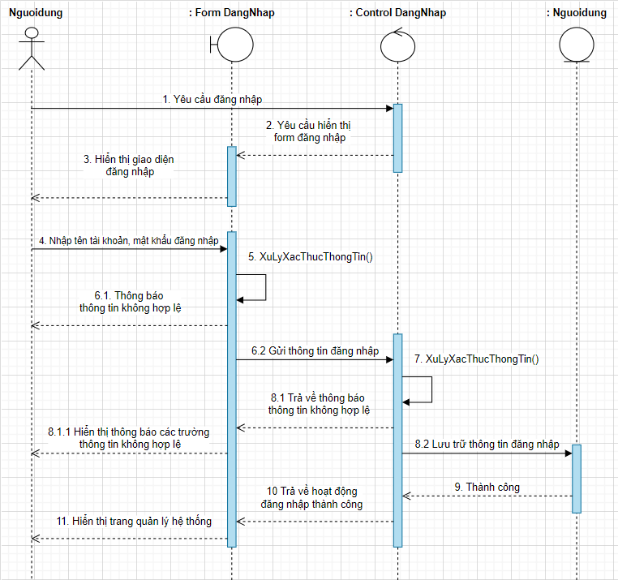
Hình 2.30. Biểu đồ tuần tự chức năng đăng nhập

Biểu đồ tuần tự chức năng thêm sản phẩm
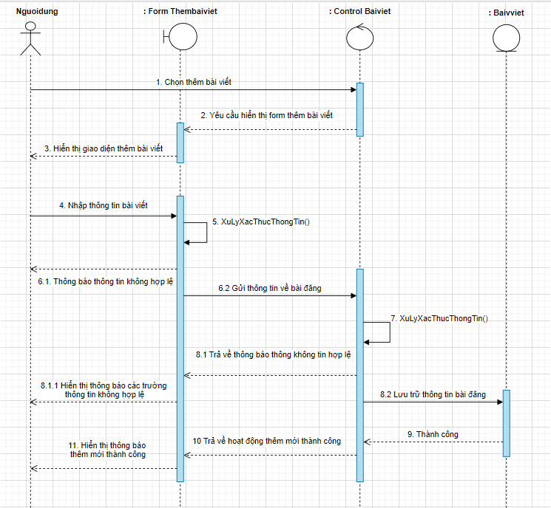
Hình 2.31. Biểu đồ tuần tự chức năng thêm sản phẩm

Biểu đồ tuần tự chức năng sửa sản phẩm
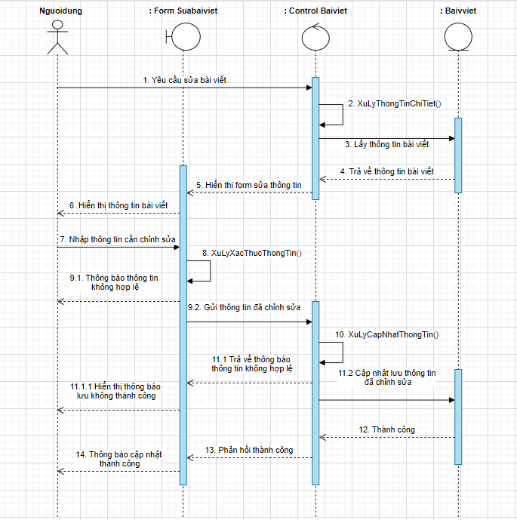
Hình 2.32. Biểu đồ tuần tự chức năng sửa sản phẩm

Biểu đồ tuần tự chức năng xóa sản phẩm
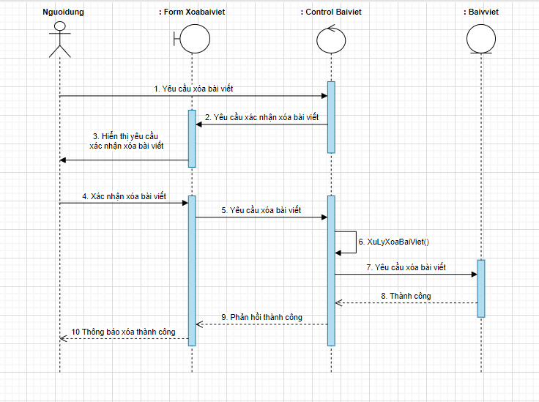
Hình 2.33. Biểu đồ tuần tự chức năng xóa sản phẩm

Biểu đồ tuần tự chức năng thêm khách hàng
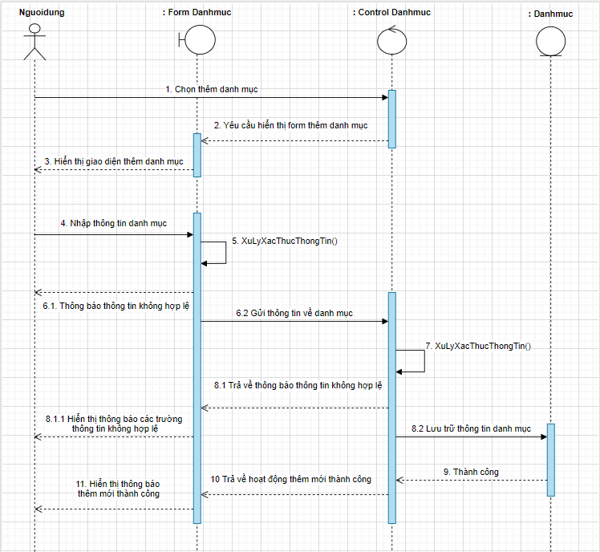
Hình 2.34. Biểu đồ tuần tự chức năng thêm khách hàng

Biểu đồ tuần tự chức năng sửa khách hàng
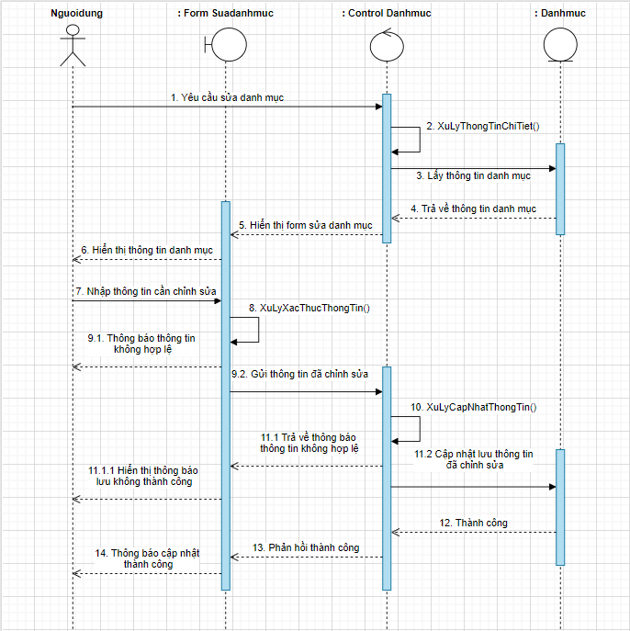
Hình 2.35. Biểu đồ tuần tự chức năng sửa khách hàng

Biểu đồ tuần tự chức năng xóa khách hàng
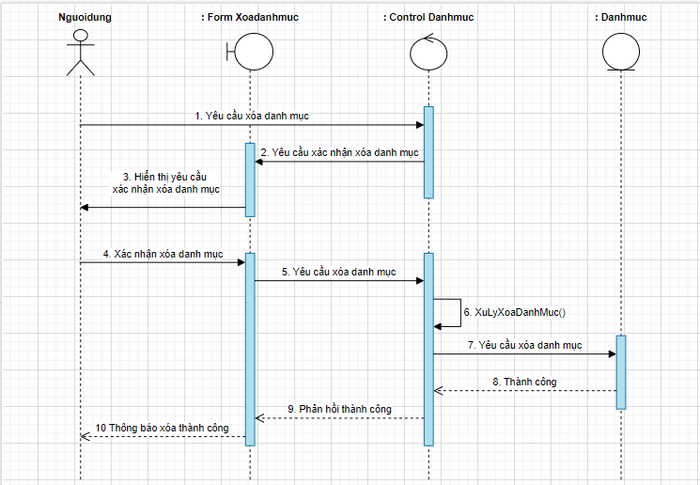
Hình 2.36. Biểu đồ tuần tự chức năng xóa khách hàng

Xây dựng biểu đồ lớp tổng quát
Biểu đồ lớp (Class Diagram) là một phần quan trọng trong việc mô tả cấu trúc tĩnh của hệ thống. Nó thể hiện các lớp, các thuộc tính, phương thức, và mối quan hệ giữa chúng
- Xác định các lớp chính:
- Người bán hàng
- Thuộc tính: Mã người dùng, tài khoản, mật khẩu, tên hiển thị, email, số điện thoại, trạng thái, ghi chú.
- Phương thức: Đăng nhập(), quản lý sản phẩm(),quản lý khách hàng().
- Sản phẩm
- Thuộc tính: Mã sản phẩm, tiêu đề, nội dung chi tiết, hình ảnh, giá cả.
- Phương thức: Thêm sản phẩm(), Sửa sản phẩm(), Xóa sản phẩm(), Tìm kiếm sản phẩm().
- Khách hàng
- Thuộc tính: Mã khách hàng, tên khách hàng.
- Phương thức: Thêm khách hàng(), Sửa khách hàng (), Xóa khách hàng (), Tìm kiếm khách hàng().
- Xác định mối quan hệ giữa các lớp
- Người dùng và Sản phẩm: Mối quan hệ "một-nhiều", một người bán có thể thêm nhiều sản phẩm.

